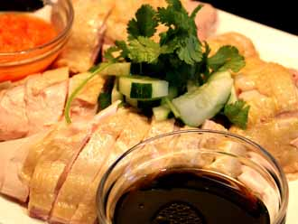 | Cơm Gà Hải Nam  Vật liệu:  - 1 con gà tươi.  - Ba chén gạo  - Một củ gừng  - Bốn cọng hành lá  - Một củ hành đỏ loại nhỏ  - Dầu  - Bột ngọt (hoặc đường tùy ý)  - Muối hầm (loại muối có màu trắng xám đục, niêm trong hũ sành có bán ở chợ VN, chợ Tàu)

Chuẩn bị:
- Gà làm sạch, ướp sơ trong, ngoài bằng muối hầm và tí bột ngọt/đường
- Dầu
- Củ hành đỏ lột vỏ, xắt nhuyễn.
- Hành lá: phần lá xắt khúc cở 2 lóng tay. Phần củ hành xắt mỏng, giã nhuyễn.
- Củ gừng gọt vỏ, xắt mỏng, bằm và giã nhuyễn, trộn chung với củ hành lá.
- Gạo vo sạch, để vào rổ cho ráo nước.

Cách làm:
-Bắt nước lên bếp nấu thật sôi, nêm tí muối và bột ngọt. Cho gà vào nồi luộc đậy nắp khoảng 15 phút, tắt lửa, cho hành lá xắt khúc vào. Để gà đậy trong nồi thêm 15 phút.

-Sau 15 phút, vớt gà ra khỏi nồi, dùng cọ phết dầu lên da cho có màu vàng óng, chặt gà ra từng miếng cỡ 1 ngón tay (hay lớn, nhỏ tùy theo ý thích) rồi xếp ra đĩa, dùng plastic wrap đậy kín lại tránh gà bị khô.

-Bắt chảo lên bếp cho nóng với một ít dầu ăn, cho hành đỏ vào phi sơ, đổ gạo vào xào đều cho thấm dầu rồi đem xuống, cho gạo vào nồi nấu cơm.

-Nước luộc gà lược sạch cặn, đong đủ lượng nước (khoảng 1 cup gạo thì 1 1/2 cup nước dùng gà), đổ vào nồi nấu cơm chung với gạo xào dầu.
-Canh cơm vừa chín xới đều thật xốp.
Nước chấm:
-Hành và gừng giã nhuyễn cho vào chén, cho 1/2 muỗng cà phê đường, 1/2 muỗng cà phê muối hầm, 1 muỗng cà phê dầu ăn. Trộn đều, dùng để chấm gà. Có thể dùng thêm với nước tương.
